**Муниципальное бюджетное общеобразовательное учреждение**

**<<Средняя общеобразовательная школа №1 с. Алхан-Кала**

**Грозненского муниципального района ЧР>>**

ЧР c. Алхан-Кала, пл.Советская тел. 8(928) 783-99-77

**Пресс-релиз № 4 от 11 сентября 2015 г.**

**Классный час: «Наш мир без террора»**

**Цель:** формирование общественного сознания и гражданской позиции подрастающего поколения.

7.09.2015г. во втором «Е» классе состоялся классный час: «Наш мир без террора».

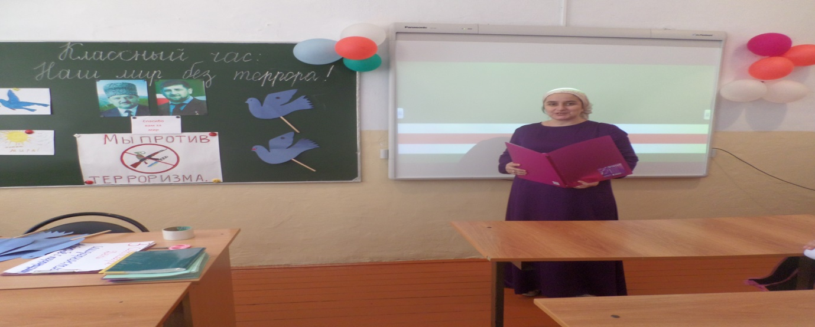

Учитель Нажуева Роза ознакомила учащихся с такими понятиями как мир и терроризм. На поставленные вопросы дети давали четкие ответы. Ребята понимали, что мир это смех и радость, а терроризм это горе и слезы.

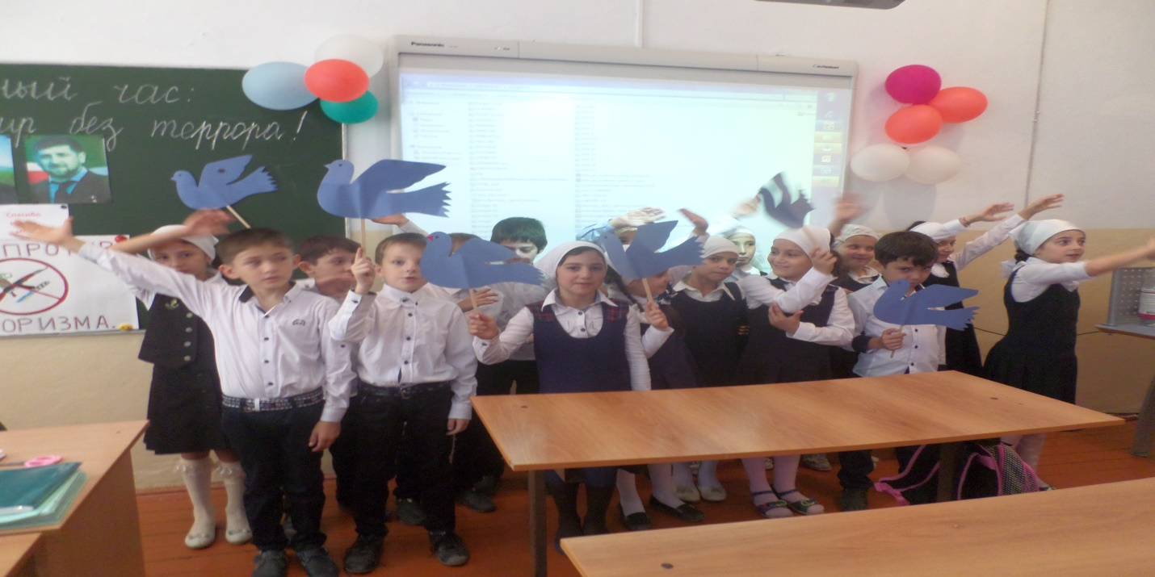

Учащиеся читали стихи и пели песни о мире и дружбе на земле.

